Отчет о деятельности

Краснодарского регионального отделения Общероссийской общественной организации инвалидов «Российская Диабетическая Ассоциация»
За 2014 год

№ п/п | Наименование мероприятия | Дата проведения | Итоги (с указанием количественных и качественных показателей проведенных мероприятий) | Фотоотчет
1 | «Круглый стол» с представителями Управления здравоохранения г. Краснодара | 25 октября 2014 года | 25 октября 2014 года, состоялся «круглый стол» с представителями Управления здравоохранения г. Краснодара, которые были приглашены для разъяснения создавшейся ситуации с лекарственным обеспечением больных сахарным диабетом. Присутствовало более 120 человек больных СД.  В своем выступлении заместитель начальника Управления здравоохранения г. Краснодара Анисимова С. Н. проинформировала собравшихся о том, что в настоящее время действительно в г. Краснодаре имеются трудности с обеспечением пациентов лекарственными препаратами по причине недостаточного финансирования, но в тоже время администрация г. Краснодара, министерство здравоохранения Краснодарского края и Администрация Краснодарского края выделяют дополнительные финансовые средства для закупки лекарственных препаратов, в том числе инсулинов различных видов. Также С.Н. Анисимова рассказала, что в ближайшее время будут проведены дополнительные тендеры для обеспечения пациентов с диабетом лекарственными препаратами на период новогодних праздничных дней.  Руководитель ООО «Аптеки Кубани» Андраханова Елизавета Александровна отметила, что за 10 месяцев этого года уполномоченные аптеки г. Краснодара выдали пациентам по льготным рецептам инсулинов на 170% больше от заявленной потребности и высказала уверенность, что в ближайшее время инсулины поступят в уполномоченные аптеки для обеспечения льготной категории граждан.  Итогом «круглого стола» стало решение передать имеющиеся у присутствующих пациентов льготные необеспеченные рецепты в Управление здравоохранения г. Краснодара для оперативного их обеспечения.  Для решения вопроса принятия дополнительных мер по устранению дефицита лекарственного обеспечения пациентов с сахарным диабетом 29 октября 2014 года было созвано внеочередное заседание городской Думы г. Краснодара. Депутаты городского парламента рассмотрели вопрос об обеспечении отдельных категорий граждан инсулином и таблетированными препаратами — Дополнительные средства из городского бюджета понадобились в связи с тем, что в Краснодаре увеличилось число больных, имеющих право на обеспечение бесплатными лекарственными препаратами. Чтобы не оставлять без жизненно необходимых лекарств наших горожан, которые пользуются федеральными и региональными льготами, из городского бюджета необходимо выделить около 4 миллионов рублей, — отметила на заседании Думы начальник городского управления здравоохранения Ангелина Луценко.  Депутаты инициативу управления здравоохранения поддержали, 4 млн рублей из местного бюджета будут направлены на обеспечение больных сахарным диабетом инсулином, таблетированными сахароснижающими препаратами, а также других льготников, страдающих прогрессирующими хроническими заболеваниями, необходимыми дорогостоящими лекарствами. | 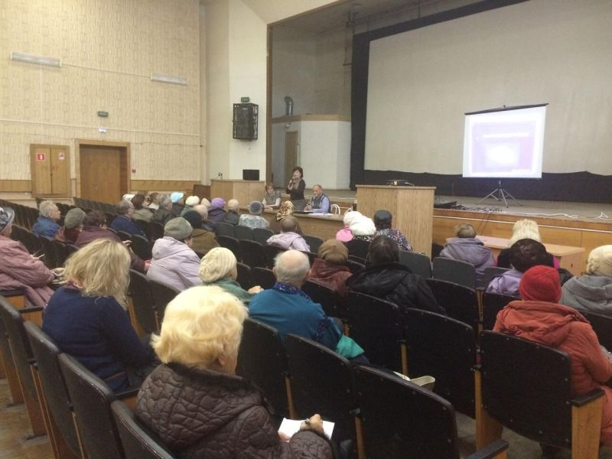  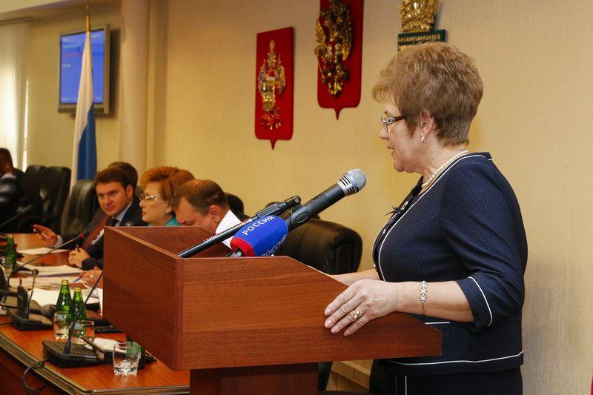
2. | Конференция «Сахарный диабет и его осложнения. Лучше предупредить, чем лечить» | 25 октября 2014 | В рамках образовательных программ для пациентов с диабетом 25 октября 2014 года в г. Краснодаре состоялась конференция «Сахарный диабет и его осложнения. Лучше предупредить, чем лечить». Присутствовало более 120 человек больных СД.  Пациенты прослушали лекции о лечении осложнения диабета – ретинопатии. Дмитриева Анна Леонидовна врач-офтальмолог подробно рассказала о лечении осложнений диабета глаз в клиники «МНТК «Микрохирургия глаза» им. акад. С.Н.Федорова», ответила на многочисленные вопросы присутствующих.  «Остеоартроз. Реалии сегодняшнего дня» такая тема лекции была у Ивановой Натальи Васильевны, доцента кафедры терапии КГМУ, к.м.н. Лектор рассказа пациентам как на многие годы сохранить свои суставы.  Пациенты с большим интересом прослушали лекции поблагодарили лекторов за выступления. | 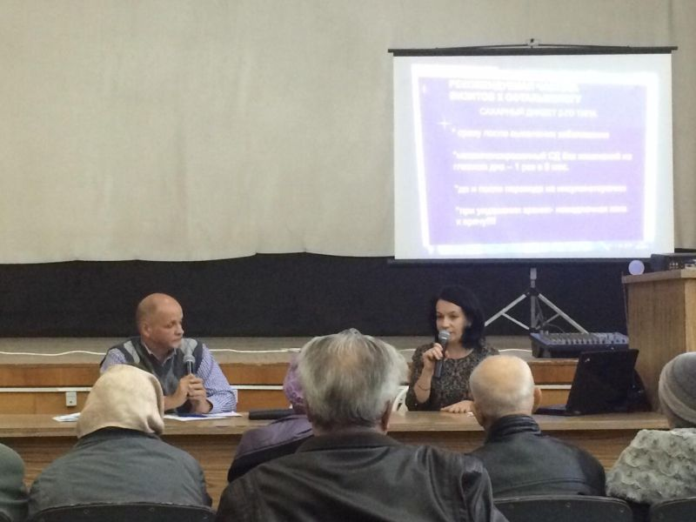
3. | Конференция День Диабета в г. Москва | 14 – 15 ноября 2014 г. | 14 – 15 ноября председатель правления организации Семизарова Т.И. принимала участие в конференции посвященной 25-му Юбилейному Дне Диабета по приглашению от Общероссийской общественной организации инвалидов «Российская диабетическая ассоциация». Так же в эти дни состоялся отчетно-выборный съезд ОООИ «РДА».
4. | Конференция «Диабет- искусство жить!» | 22 ноября 2014 года | В рамках Всемирного Дня борьбы против диабета 22 ноября 2014 года в г. Краснодаре состоялась Конференция «Диабет- искусство жить!».  В конференции приняли участие более 200 больных сахарным диабетом из г. Краснодара, Анапы, Крымска и других городов и районов края. В фойе была развернута специализированная информационная выставка «Диабет. Новейшие технологии диагностики и лечения», в которой приняли участие фармацевтические компании, производители продукции для людей с диабетом.  Пациенты прослушали лекцию о технике введения инсулина, а также о средствах введения инсулина для больных сахарным диабетом.  После официальной части состоялся концерт, в котором приняли участие студенты Краснодарского государственного института культуры и искусств | 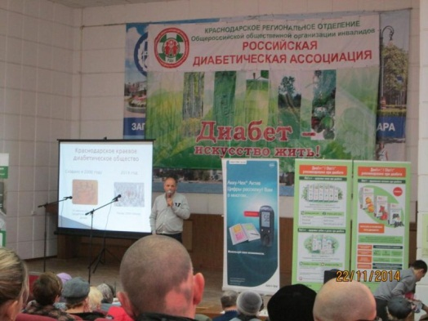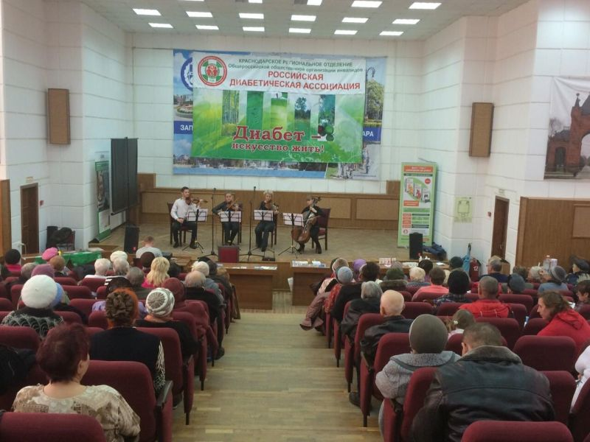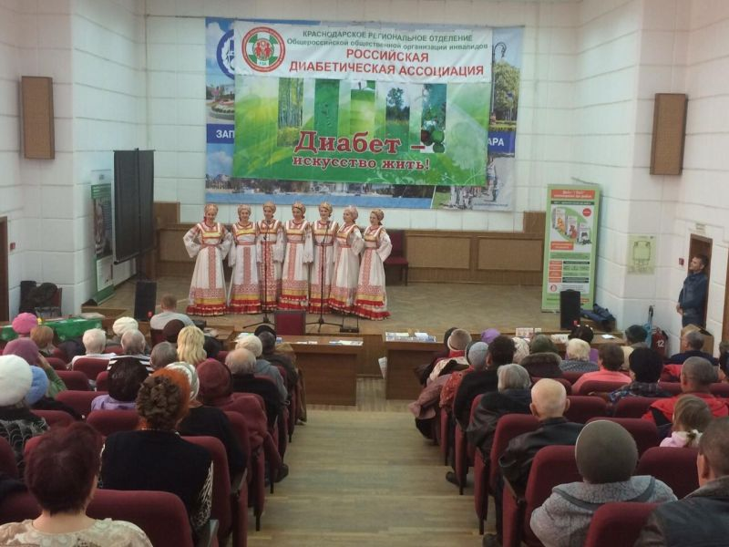

Председатель правления
КРООООИ «РДА» Т.И. Семизарова

